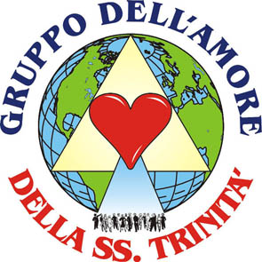
MENSAJE DONADO POR EL
GRUPO DEL AMOR DEL LA SS. TRINIDAD
www.gruppodellamoredellasstrinita.it
E-mail: info@gruppodellamoredellasstrinita.it

MENSAJE DE DOMINGO 7 ABRIL 2002
OLIVETO CITRA (SA) ITALIA

MARIA VIRRGEN SANTISIMA

Hijos Míos, Yo soy la Inmaculada Concepción, Yo soy Quien que ha dado a luz al Verbo, Yo soy vuestra Madre y Madre de Jesús.
He bajado para agradeceros de vuestra perseverancia. La SS. Trinidad Se complace de las almas perseverantes: la perseverancia os llevará a la salvación. Yo deseo que vosotros oréis incesantemente, y que el Santo Rosario sea recitado cada día, todo entero. Sólo así el Mal se alejará de vuestras mentes y habrá más claridad en vuestra vida.
Mi Hijo Jesús está donando tantos signos de Su venida, pero ninguno se da cuenta de nada, porque ponen en primer lugar las cosas de este mundo. Pero, muy pronto, entenderán, porque será todo destruido, y entonces todos volverán a Dios Padre Omnipotente.
Queridos hijos, Yo os quiero inmensamente! Si supierais cuánto os quiero, lloraríais de alegría. Hijitos Míos, Yo os estoy envolviendo a todos bajo Mi Manto y os estoy acariciando, os estoy donando Mi presencia. Muchos de vosotros iréis a casa con el corazón lleno de alegría.
Sed humildes, sed buenos y Nosotros no os dejaremos nunca. Abrid los ojos del alma y podréis ver que Dios está presente en cualquier parte.
Ahora Yo os tengo que dejar. Os quiero! Os quiero! Os quiero y os bendigo todos, en el nombre del Padre, del Hijo y del Espíritu Santo.
Shalom! Paz, hijos Míos.

